ÇELİK KELEPÇE (TAKIM)

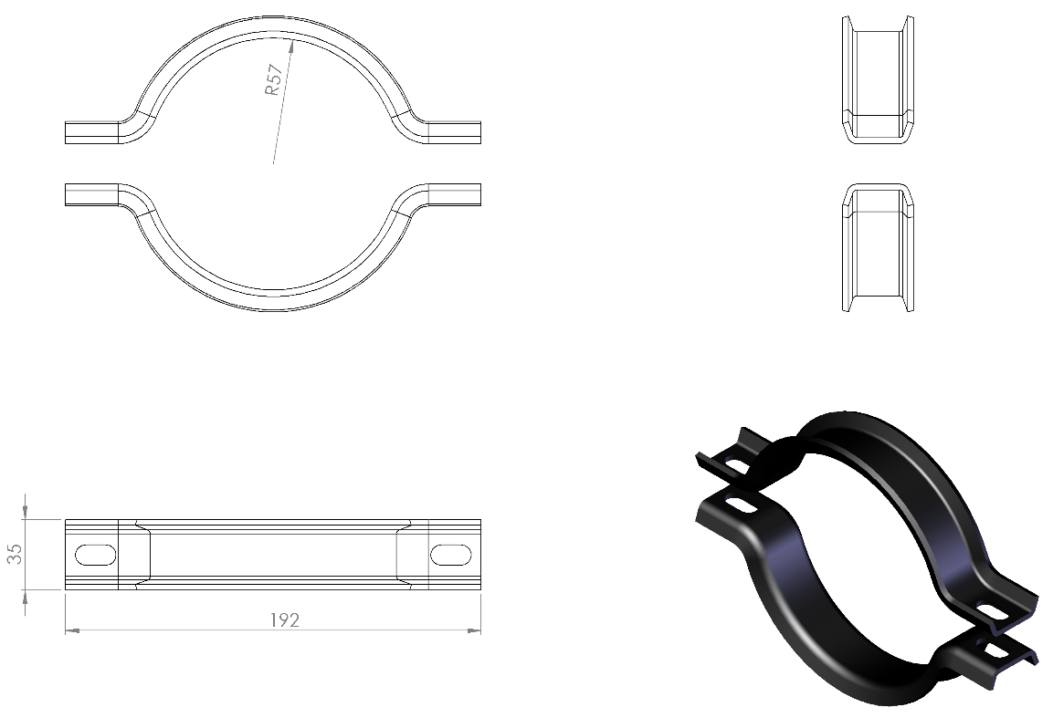
Yatay ana taşıyıcıya bağlantılar için kullanılacak kelepçe minimum 3 mm galvanizli sacdan Ø114 mm boruya uygun bir şekilde iki noktadan minimum 750 mm² yüzey alanı birbirini karşılayacak biçimde galvanizli vidalarla sabitlenecektir.

